REPUBLIKA HRVATSKA
Ministarstvo mora, prometa i infrastrukture

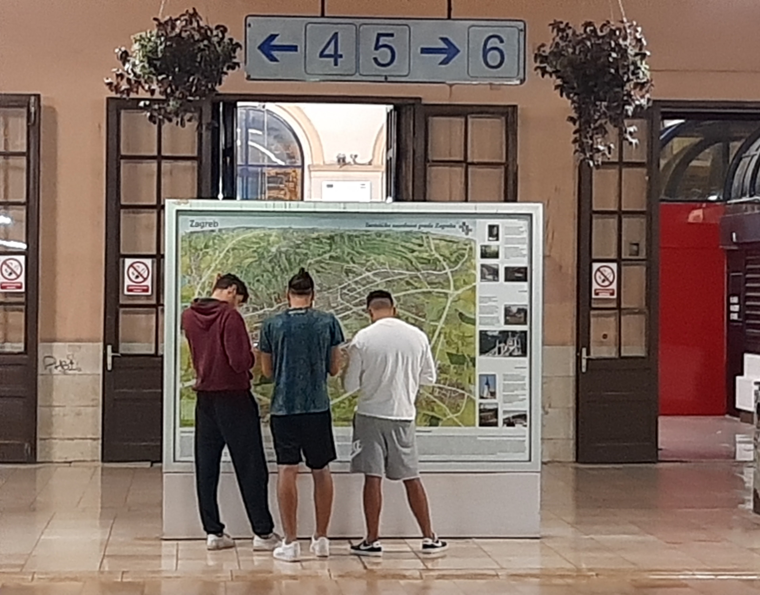  Pilot-projekt povoljnijega javnog  željezničkog prijevoza studenata | U cilju demografske revitalizacije, poboljšanja životnog standarda studenata i njihovih obitelji te poticanja korištenja željezničkog prijevoza kao ekološki najprihvatljivijeg oblika prijevoza

- Trenutačno stanje
HŽ Putnički prijevoz d.o.o. (dalje u tekstu: HŽPP) je tijekom prethodne akademske godine sklopio ugovore s jedinicama lokalne i područne (regionalne) samouprave kojima se potpuno ili djelomično sufinancirao prijevoz studenata. Prijevoz studenata u potpunosti su sufinancirale Splitsko-dalmatinska, Požeško-slavonska, Primorsko-goranska, Brodsko-posavska, Osječko-baranjska, Bjelovarsko-bilogorska, Vukovarsko-srijemska i Ličko-senjska županija, Općina Stubičke Toplice te gradovi Ivanić-Grad i Slatina, a ostale jedinice sufinancirale su ga djelomično (popis jedinica naveden je u Prilogu I: Popis županija/općina/gradova s kojima je sklopljen ugovor o sufinanciranju prijevoza studenata za akademsku godinu 2021/22).
Ukupni ostvareni prihod od sufinanciranog prijevoza studenata u akademskoj godini 2020/21. iznosio je 4.330.835,00 kn, što je za 83% više u odnosu na akademsku godinu 2019/20. u kojoj je prihod uslijed pandemije bolesti Covida-19 (lockdown i online predavanja) iznosio 2.363.120,65 kn.

Studenti koji putuju vlakom koriste pojedinačne, mjesečne, polumjesečne i godišnje karte. S obzirom da je dio studenata tek djelomično ili uopće nije obuhvaćen trenutačnim modelom sufinanciranog prijevoza, kod izrade analize potrebno je uzeti u obzir i studente koji karte plaćaju samostalno te uz studentske povlastice koje odobrava HŽPP, ne koriste drugi izvor sufinanciranja prijevoza.
U tablici 1. prikazan je prihod od sufinanciranog prijevoza po mjesečnom broju studenata koji ostvaruju subvenciju županija, općina i gradova po akademskoj godini, a u tablici 2. ukupni prihod i broj realiziranih putovanja po kalendarskoj godini za sve studente koji su koristili uslugu HŽPP-a. Detaljna analiza prikazana je u Prilogu II: Razrada prihoda na osnovu prijevoza studenata po kalendarskim godinama 2019. - 2022.

Tablica 1. Prihod od sufinanciranog prijevoza po mjesečnom broju studenata po akademskim godinama
2019/20. |  | 2020/21. |  | 2021/IV. 2022.
Mjesečni broj studenata | Sufinancirani prihod | Mjesečni broj studenata | Sufinancirani prihod | Mjesečni broj studenata | Sufinancirani prihod
3.486 | 2.363.120,65 | 3.036 | 4.330.835,20 | 3.195 | 2.355.059,01

Tablica 2. Ukupni prihod i realizirana putovanja studenata koji su koristili uslugu HŽPP-a po kalendarskim godinama
Kategorija | 2019. |  | 2020. |  | 2021. |  | I - VI 2022.
 | Broj putovanja | Iznos (kn) | Broj putovanja | Iznos (kn) | Broj putovanja | Iznos (kn) | Broj putovanja | Iznos (kn)
Studenti | 1.909.601 | 27.468.309,45 | 971.698 | 14.726.961,20 | 938.532 | 16.429.658,30 | 722.928 | 11.440.845,51

- Buduće stanje: Pilot-projekt povoljnijega javnog željezničkog prijevoza studenata na području Republike Hrvatske

Prema podacima Državnog zavoda za statistiku u zimskom semestru akademske godine 2020/2021. na visoka učilišta u Republici Hrvatskoj bilo je upisano 155.627 studenata, od čega ih je 112.728 bilo redovnih. U Hrvatskoj trenutačno ima 131 visoko učilište. Visoka učilišta nalaze se u 27 gradova, a najviše ih je u Zagrebu (49), Splitu (19), Osijeku (18) i Rijeci (18).
Ciljna skupina i opseg projekta
Pilot-projekt omogućio bi neograničeno korištenje željezničkog prijevoza za oko 113.000 redovnih studenata na području Republike Hrvatske. Studenti će moći putovati vlakom po jedinstvenoj cijeni od 75 kuna ili 10 eura za mjesečnu kartu. Studenti će kartu moći koristiti za svakodnevne odlaske na studij ili povremena putovanja. Pilot-projekt provodio bi se od 1. listopada 2022. do 30. rujna 2023. godine.
Ciljevi projekta
- osigurati mogućnost neograničenog broja povoljnih putovanja redovnih studenata
- povećati mobilnost studenata
- utjecati na smanjenje iseljavanja stanovništva s ruralnih područja te poduprijeti demografsku obnovu ruralnih i ostalih područja Republike Hrvatske
- poboljšati životni standard građana
- revitalizirati promet putničkih vlakova osobito na manje razvijenim područjima Republike Hrvatske poticanjem korištenja željezničkog prijevoza
- poticati razvoj i uvođenje integriranog prijevoza putnika u skladu s master planovima funkcionalnih regija Republike Hrvatske
- smanjiti emisije štetnih plinova u okoliš.
Potrebna financijska sredstva i izvori financiranja
Trošak provedbe ovog pilot-projekta u značajnoj mjeri ovisit će o broju korisnika. Prema pokazateljima za prvih šest mjeseci ove godine vidljivo je da se studenti nakon pandemije bolesti Covida-19 vraćaju na predavanja u obrazovne ustanove, pri čemu ponovno koriste i željeznički prijevoz. U tom smislu, uvažavajući činjenicu da se uvodi značajno povoljnija cijena mjesečne karte za studente, očekuje se signifikantno povećanje broja korisnika te se procjenjuje da trošak provedbe ne bi trebao biti veći od 5.000.000,00 kn za cijelo vrijeme trajanja pilot-projekta. Sredstva će se isplaćivati društvu HŽ Putnički prijevoz u okviru izračuna razlike prihoda i troškova sukladno Ugovoru br. 1/2019/DP-HŽPP o javnim uslugama za usluge od općeg gospodarskog interesa u javnom željezničkom prijevozu u Republici Hrvatskoj – PSO ugovor, a bit će osigurana u Državnom proračunu Republike Hrvatske na aktivnosti A761011 Poticanje željezničkog putničkog prijevoza.
Procjenjuje se da će za vrijeme trajanja projekta studenti ostvariti 1.6 milijuna putovanja. Procjena se bazira na 2019. godini obzirom da podatci iz 2020. nisu mjerodavni zbog pandemije bolesti Covid-19 i potpune obustave javnog prijevoza putnika u međunarodnom prometu od 17. ožujka do 21. lipnja, a u unutarnjem prometu od 22. ožujka do 10. svibnja 2020. godine.
U 2019. godini studenti su ostvarili 1.9 milijuna putovanja vlakom od čega je njih 38% koristilo mjesečnu kartu za svakodnevna putovanja od mjesta stanovanja do obrazovnih ustanova. Preostali studenti prijevoz vlakom koristili su za povremena putovanja koristeći pojedinačne prijevozne karte za odlazak na razna sportska i kulturna događanja, odlaske liječniku i ostalo.
U 2020. godini ostvareno je 971.698 studentskih putovanja, a u 2021. godini 938.532 putovanja. U razdoblju I-VI 2022. godine ostvareno je 772.928 putovanja korištenjem 8.377 profila. Značajno odstupanje od pokazatelja u prethodne dvije godine uzrokovano je mjerama sprječavanja širenja pandemije bolesti Covid-19 uslijed kojih se većim dijelom nastava u određenim periodima odvijala online, dok se procjena budućih putovanja vlakom planira u kontekstu redovnog obavljanja nastave u obrazovnim ustanovama. Stoga je prema dosadašnjim pokazateljima planirano da će do kraja godine broj realiziranih putovanja biti oko 1.5 milijuna, a do kraja sljedeće godine 1.9 milijuna kao i 2019. godine.

- Primjer iz prakse: Pilot-projekt besplatnog javnog željezničkog prijevoza djece i učenika osnovnih i srednjih škola na području Republike Hrvatske
Pilot-projektom besplatnog javnog željezničkog prijevoza djece i učenika osnovnih i srednjih škola na području Republike Hrvatske uveden je besplatni prijevoz vlakom za djecu i učenike osnovnih i srednjih škola na području Republike Hrvatske od 1. listopada 2021. do 31. prosinca 2022..
Pilot-projekt realiziran je na temelju Zaključka Vlade Republike Hrvatske. Prije početka provođenja pilot-projekta vlakom se redovno koristilo oko 7.000 učenika. U prvih devet mjeseci provođenja ovog projekta broj djece koja su se prevezla vlakom porastao je na više od 35.000, a ostvareno je više od 4 milijuna putovanja. Dio djece vlak koristi za svakodnevna putovanja do obrazovne ustanove, dok dio njih putuje vlakom povremeno.
Svrha ovog pilot-projekta ima socijalnu i razvojnu dimenziju. U socijalnom smislu uvođenjem pilot-projekta znatno se olakšava financijska situacija roditelja djece i učenika, kao i podrška demografskoj revitalizaciji. Isto tako rasteretio se budžet jedinica lokalne i regionalne samouprave. U razvojnom smislu, s obzirom na velika ulaganja u željezničku infrastrukturu i vozni park, ovim pilot-projektom stvara se navika putovanja vlakom kod djece i mladih te potiče korištenje i održivost željezničkog prijevoza.
Pilot-projekt besplatnog javnog željezničkog prijevoza djece i učenika osnovnih i srednjih škola u potpunosti je opravdao očekivanja i postigao postavljene ciljeve.

- Zaključak
U 2022. godini Europska unija obilježava Europsku godinu mladih u kojoj se želi ukazati na važnu ulogu mladih u izgradnji bolje, zelene, uključive i digitalne budućnosti. S obzirom da je prijevoz vlakom ekološki najprihvatljiviji oblik prijevoza, upravo je Europska godina mladih prilika da se dodatno potakne studente na korištenje vlaka. Pilot-projekt povoljnijega javnog željezničkog prijevoza studenata u skladu je s Programom Vlade Republike Hrvatske 2020. – 2024. koji obuhvaća besplatni željeznički prijevoz djece, učenika i studenata.
Uvođenjem pilot-projekta povoljnijega javnog željezničkog prijevoza studenata očekuje se ne samo zadržavanje postojećih korisnika usluge, nego i povećanje potražnje, što će u konačnici rezultirati povećanjem broja korisnika željezničkog prijevoza.
Realizacijom pilot-projekta doprinijet će se povećanju mobilnosti studenata, zaustavljanju iseljavanja u urbane sredine i poboljšanju životnog standarda građana, revitalizaciji prometa putničkih vlakova na nerazvijenim područjima i poticanju korištenja željezničkog prijevoza studentima i na ostalim područjima Republike Hrvatske.

PRILOG I: Popis županija/općina/gradova s kojima je sklopljenu ugovor o sufinanciranju prijevoza studenata za akademsku godinu 2021/2022.
OPSEG SUFINANCIRANJA | ŽUPANIJA / OPĆINA / GRAD
U potpunosti | Splitsko-dalmatinska županija
 | Požeško-slavonska županija
 | Primorsko-goranska županija
 | Brodsko-posavska županija
 | Osječko-baranjska županija
 | Bjelovarsko-bilogorska županija
 | Vukovarsko-srijemska županija
 | Ličko-senjska županija
 | Stubičke Toplice
 | Ivanić-Grad
 | Slatina
Djelomično | Sisačko-moslavačka županija
 | Varaždinska županija
 | Šibensko-kninska županija
 | Dugo Selo
 | Kloštar Ivanić
 | Križ
 | Sveta Nedelja
 | Brdovec
 | Luka
 | Marija Gorica
 | Klinča Sela
 | Oroslavje
 | Bedekovčina
 | Marija Bistrica
 | Veliko Trgovišće
 | Sisak
 | Križevci
 | Koprivnica
 | Sveti Ivan Žabno
 | Darda
 | Velika Gorica
 | Vrbovec
 | Gornja Stubica

PRILOG II: Razrada prihoda na osnovu prijevoza studenata po kalendarskim godinama 2019. - 2022.
KATEGORIJA | 2019. |  |  | 2020. |  |  | 2021. |  |  | I – VI 2022.
 | BROJ PUTOVANJA | PROFIL | IZNOS (kn) | BROJ PUTOVANJA | PROFIL | IZNOS (kn) | BROJ PUTOVANJA | PROFIL | IZNOS (kn) | BROJ PUTOVANJA | PROFIL | IZNOS (kn)
Studenti | 1.909.601 | 0 | 26.119.889,25 | 971.698 | 18.181 | 13.623.098,80 | 938.532 | 21.634 | 12.889.254,90 | 722.928 | 8.377 | 9.787.646,65
Studenti sufinancirano |  |  | 1.348.420,20 |  |  | 1.103.862,40 |  |  | 3.540.403,40 |  |  | 1.653.198,86
Studenti ukupno | 1.909.601 | 0 | 27.468.309,45 | 971.698 | 18.181 | 14.726.961,20 | 938.532 | 21.634 | 16.429.658,30 | 722.928 | 8.377 | 11.440.845,51
Udio sufinanciranog u ukupnom prihodu | 4,91% |  |  | 7,50% |  |  | 21,55% |  |  | 14,45%
Prosječni prihod po karti (kn) | 30,99 |  |  | 30,70 |  |  | 27,98 |  |  | 28,41
Prosječni prihod po putniku (kn) | 14,38 |  |  | 15,16 |  |  | 17,51 |  |  | 15,83
Prosječni prihod po profilu godišnje (kn) |  |  |  | 810,02 |  |  | 759,44 |  |  | 1.365,74
Prosječni broj putovanja po profilu godišnje |  |  |  | 53 |  |  | 43 |  |  | 86
Prosječni broj putovanja po profilu mjesečno |  |  |  | 4 |  |  | 4 |  |  | 7

